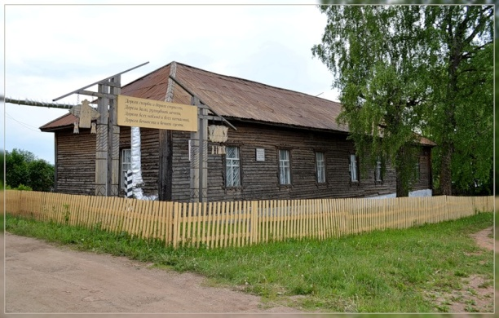
Музей истории Сибирского тракта.
Адрес: Удмуртская Республика, Дебёсский район, с. Дебёсы, ул. Советская, д.27
Телефон: 8 (34151) 4-13-04
Сайт: http://debesymuseum.ru/index.php

Музейный комплекс истории Сибирского тракта открыт в сентябре 1991 г. Цель музея - воссоздать и показать историю великого почтового, торгового и кандального пути - Сибирского тракта в XVIII-XIX вв.
На открытом участке музея частично воссоздана притрактовая атрибутика, сохранены вековые Александровские березы. В музее имеется богатый материал об истории Сибирского тракта и притрактовых деревень. Основные направления деятельности музея:
-патриотическое воспитание;
-краеведение;
-экология, охрана окружающей среды;
-работа с этническими объединениями.

Цена: 50-70руб.

